**DMZ국제다큐멘터리영화제 ‘DMZ Docs Fest in 수원’ 개최**

9/21(토) 광교호수공원 재미난 밭에서 ‘다큐&뮤직 페스티벌’ 열려

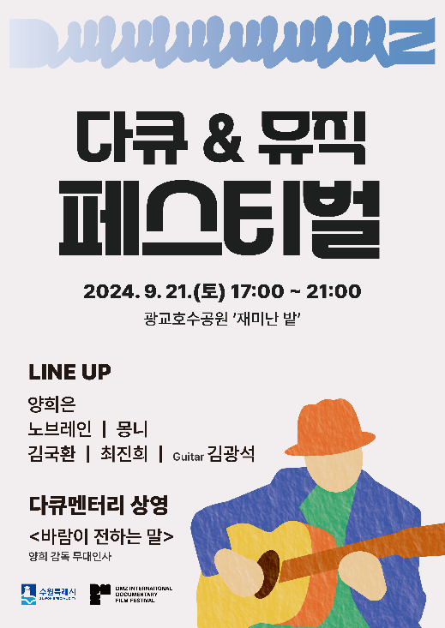

[다큐&뮤직 페스티벌 포스터]

제16회 DMZ국제다큐멘터리영화제(집행위원장 장해랑, 이하 ‘DMZ Docs’)가 영화제의 가치와 의미를 확산하고 경기도 남부권 시민들의 영화제 참여기회 확대를 위해 수원특례시와 협력하여 ‘DMZ Docs Fest in 수원’을 개최한다.

‘DMZ Docs Fest in 수원’은 다큐멘터리 상영과 공연이 합쳐진 ‘다큐&뮤직 페스티벌’, 다큐멘터리 대중 인식 확대를 위한 38초 다큐공모전 ‘다큐, 수원을 담다’, 수원시미디어센터의 다큐멘터리 상영까지 포함한다.

9월 21일(토) 광교호수공원 ‘재미난 밭’에서 열리는 다큐&뮤직 페스티벌에서는 수많은 국민 애창곡을 만들어 낸 작곡가 김희갑의 이야기를 담은 다큐멘터리 <바람이 전하는 말>을 상영하고 양희 감독의 무대인사가 이어진다. 영화 상영 전에는 ‘김희갑 트리뷰트’를 주제로 양희은, 노브레인, 몽니, 최진희, 김국환, 김광석(기타리스트)이 무대에 올라 김희갑의 주옥 같은 히트곡을 들려준다. 다큐&뮤직 페스티벌은 무료로 진행되며 참여 시민을 대상으로 체험존, 직거래 장터, 푸드트럭 등이 운영된다.

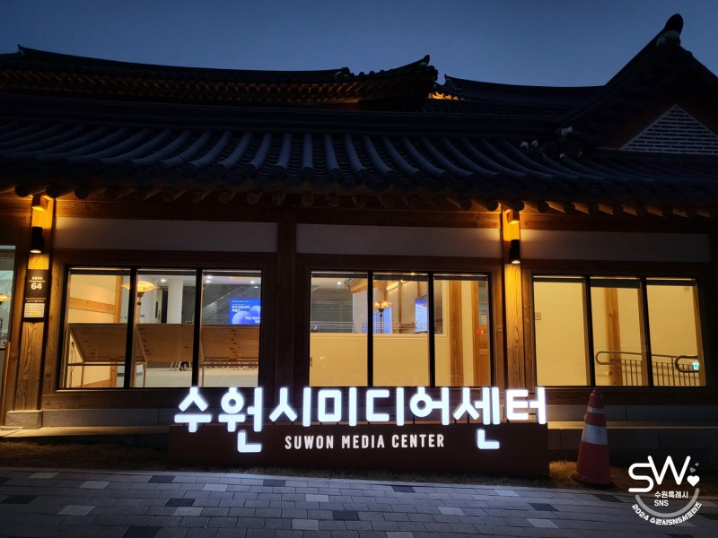

[수원시미디어센터 전경]

수원시미디어센터에서는 DMZ Docs의 확장 상영 프로그램인 ‘DMZ Docs 플러스+’의 일환으로 영화제 상영작이 9월 28일~29일 이틀에 걸쳐 6회차 상영된다. ‘DMZ Docs 플러스+’는 수원시미디어센터 외에 경기도미술관(안산), 백남준아트센터(용인), 헤이리시네마(파주)에서도 진행된다. 수원시미디어센터의 상영작은 9월 12일(목) 부터 DMZ국제다큐멘터리영화제 홈페이지([www.dmzdocs.com](http://www.dmzdocs.com))에서 온라인 예매가 가능하다. 38초 다큐공모전은 21일 다큐&뮤직 페스티벌 사전행사로 시상식 및 상영회가 진행된다.

140편의 국내외 최신 다큐멘터리를 상영하는 제16회 DMZ국제다큐멘터리영화제는 9월 26일부터 10월 2일까지, 2024 DMZ Docs 인더스트리는 9월 28일부터 10월 2일까지 경기도 파주시와 고양특례시 일대에서 열린다.

**[참고자료.1] ‘DMZ Docs Fest in 수원 – 다큐&뮤직 페스티벌’ 상영작 및 출연진**

|  |  |
| --- | --- |
| **상영작/출연진** | **사진** |
| [상영작]  <바람이 전하는 말>  감독 양희 | 2024 | 100분 |  |
| **출연진** | |
|  | |
| 양희은 | |
|  |  |
| 노브레인 | 몽니 |
|  |  |
| 최진희 | 김국환 |
|  | |
| 김광석(기타리스트) | |

**[참고자료.2] 수원시미디어센터 상영작**

|  |  |  |
| --- | --- | --- |
| **제목** | **감독** | **스틸컷** |
| <수업Elementary> | 클레르 시몽 Claire SIMON |  |
| <사이먼 앤 가펑클: 험한 세상의 다리가 되어  In Restless Dreams: The Music of Paul Simon> | 알렉스 기브니 Alex GILBNEY |  |
| <행복 검침 왔습니다!  Agent of Happiness> | 아룬 바타라이 Arun BHATTARAI, 도로챠 주르보 Dorottya ZURBÓ |  |
| <홈게임  The Home Game> | 스마리 건 Smari GUNN, 로지 시구르스베인손 Logi SIGURSVEINSSON |  |
| <우리를 이어주는 모든 것  Everything That Connects Us> | 융 전정식 YUNG |  |